2016/04/01

**ユーザ・物件特徴と間取り特徴を用いた嗜好予測**

一般社団法人 人工知能学会 2018-07-30 2018

1. この研究はどのようなものか？

不動産の推薦システム

先行研究と比較してすごいところは何か？

3技術や手法のポイントはどこか？

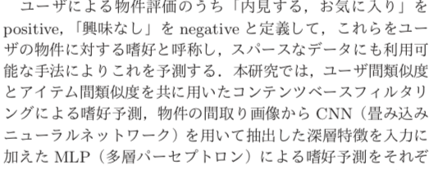行う

コンテンツベースフィルタリング

ユーザー間の類似度をと物件間の属性の類似度を共に用いたコンテンツベースのフィルタリングにより、嗜好予測を行う。ユーザーの属性データU、物件属性データをIで表し、positiveデータをwでnagatineを−１とする。

ユーザーの属性に対するコサイン類似度をとり、U

の上位K％との集合をU_cbfとする。同様に、物件間でもやる。

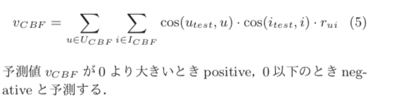

MLP

ユーザー物件データと属性データと物件間の間取りからCNNを用いて、抽出

した真相特徴を入力としたネットワークを用いて嗜好予測する。

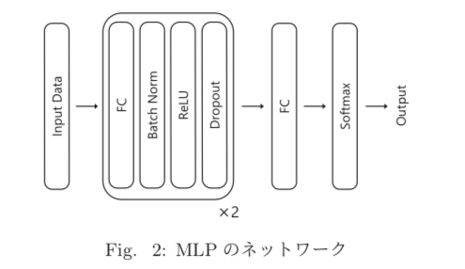

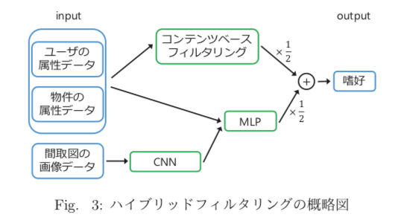

４どのように提案手法が有効だと検証したか？（どのようなデータを用いたかも記述すること）

コンテンツベースフィルタリングにMLPを合わせることが機械学習における凡か性能をあげる。

量産されていないような特殊なデータを用いたデータに対する推薦システムはユーザー間類似度とアイテム間類似度の二つを用いた水位線モデルが有能であることがわかった。

また、提案したコンテンツベースフィルタリングにMLPを加えたハイブリッドフィルタリングが優秀であることがわかった。

5. 気になったこと、気づいたことはあるか？

Simon netflix Prize 行列因子分解を用いたアルゴリズムの推薦システム

渾天ベースフィルタリングでは計算量が多すぎる

毎回画像を取り込むのは、手間がかかる。

6.次に読むべき論文は何か？